**UAS JAVA WEB PROGRAMMING**

**Nama : Hilmi Athallah (2112500364)**

**Wasilah Ulul Azmi (2112500406)**

1. **Tampilan home.** Pada tampilan ini user bisa melihat visi dan misi dari para candidate

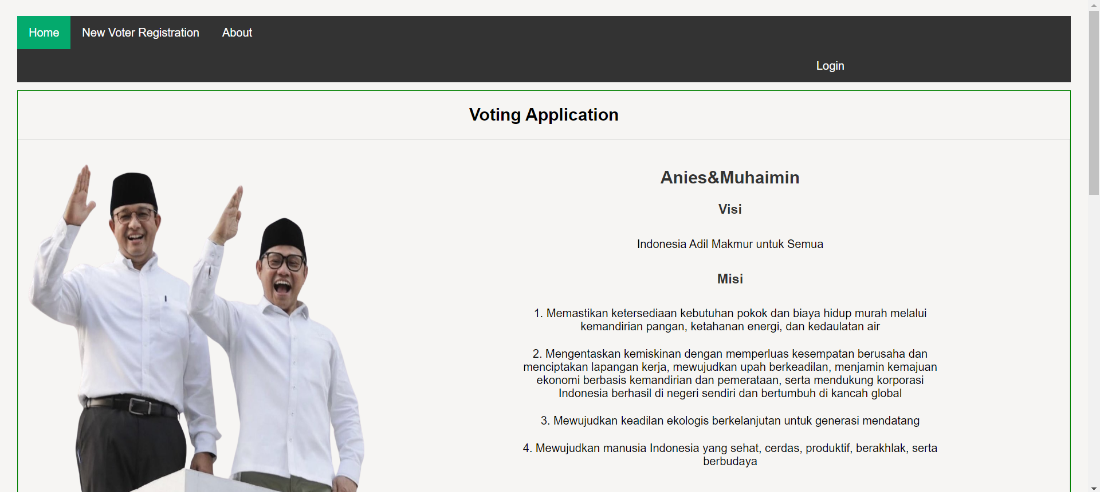

1. **Tampilan register.** Pada tampilan ini user akan memasukan username, password, email id, dan no telp untuk registrasi akun untuk voter.

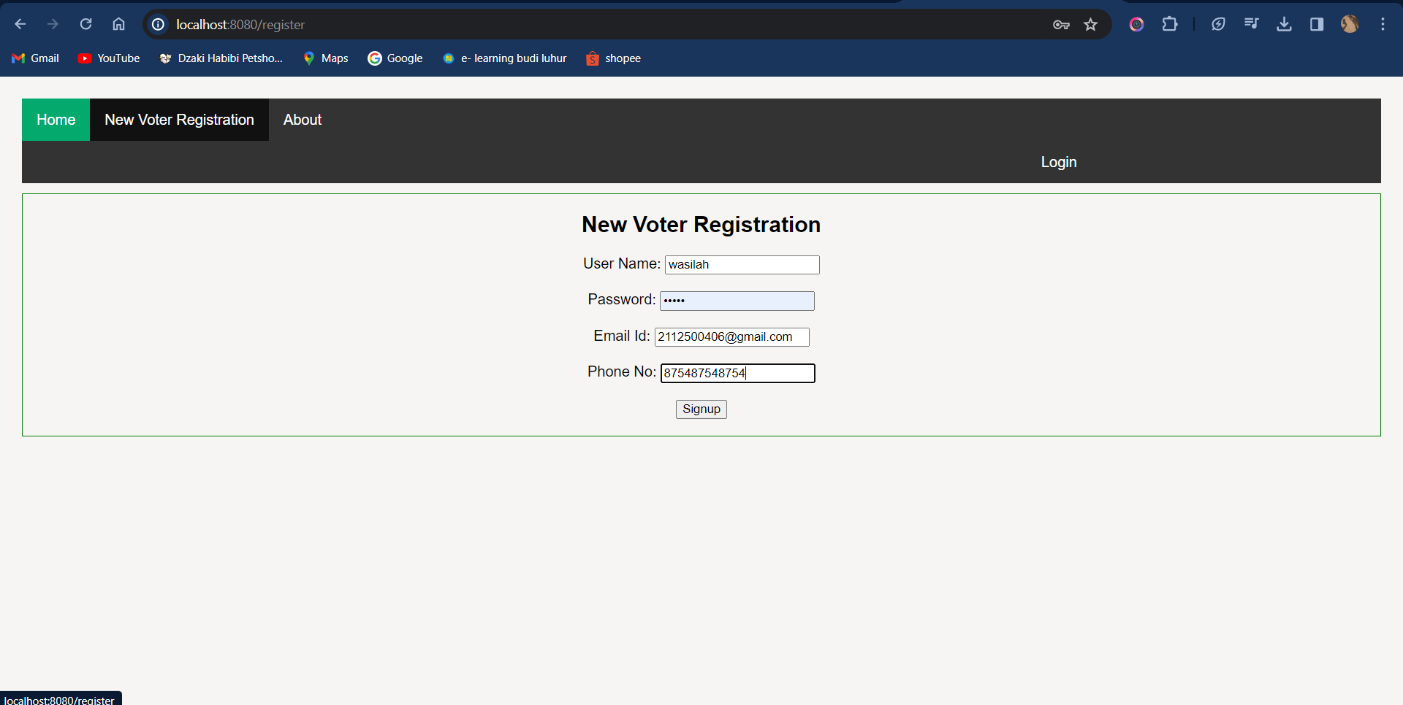

1. **Tampilan Sign in.** Pada tampilan ini user akan mengisi email dan password yang sudah terdaftar pada sistem untuk melakukan voting.  
   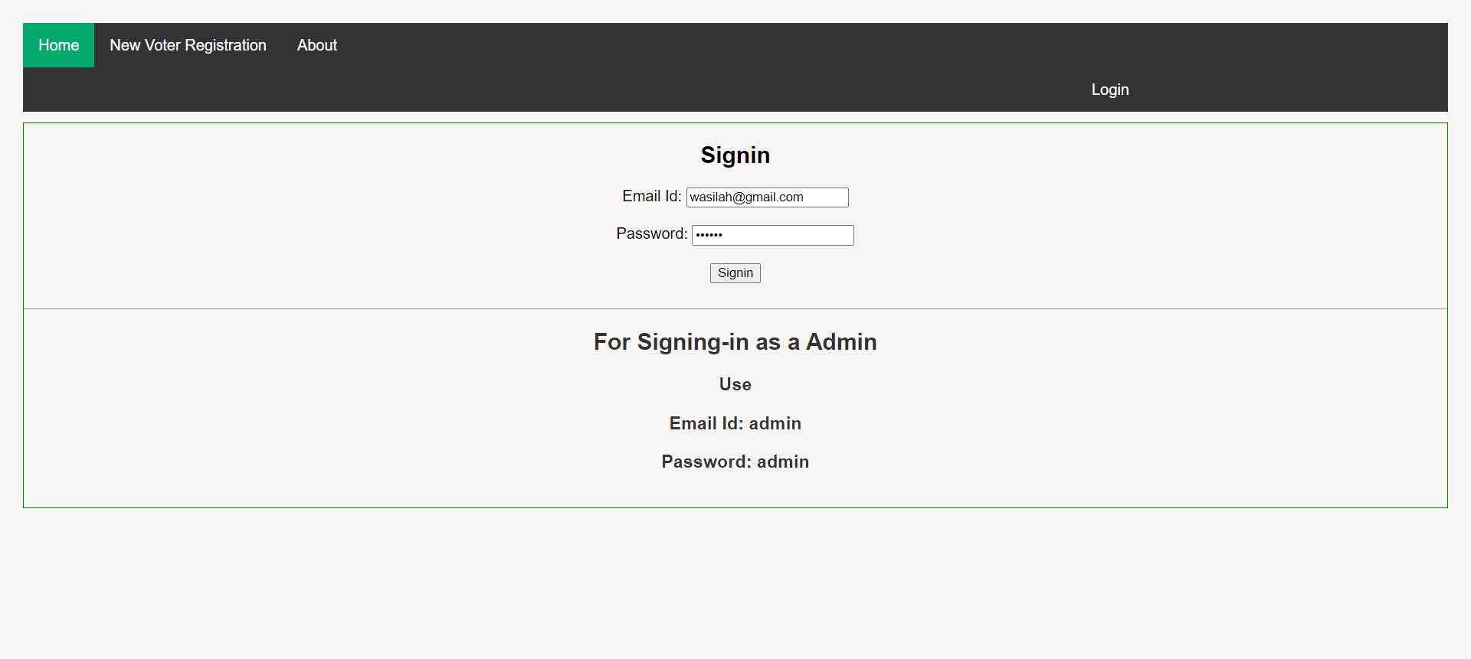
2. **Tampilan User Dashboard.** Pada tampilan ini user bisa melihat data user dan melakukan voting, Voting tersebut hanya bisa memilih 1 voting, untuk para Voters/Pengguna 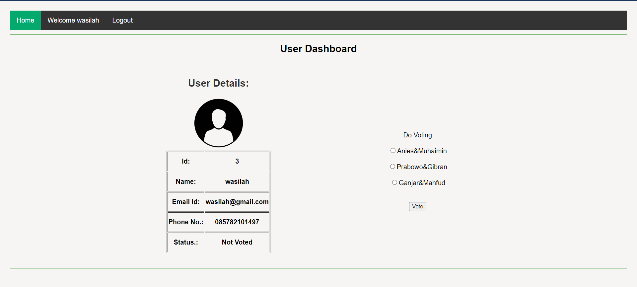
3. **Tampilan About.** Pada tampilan ini user bisa melihat informasi tentang aplikasi voting.

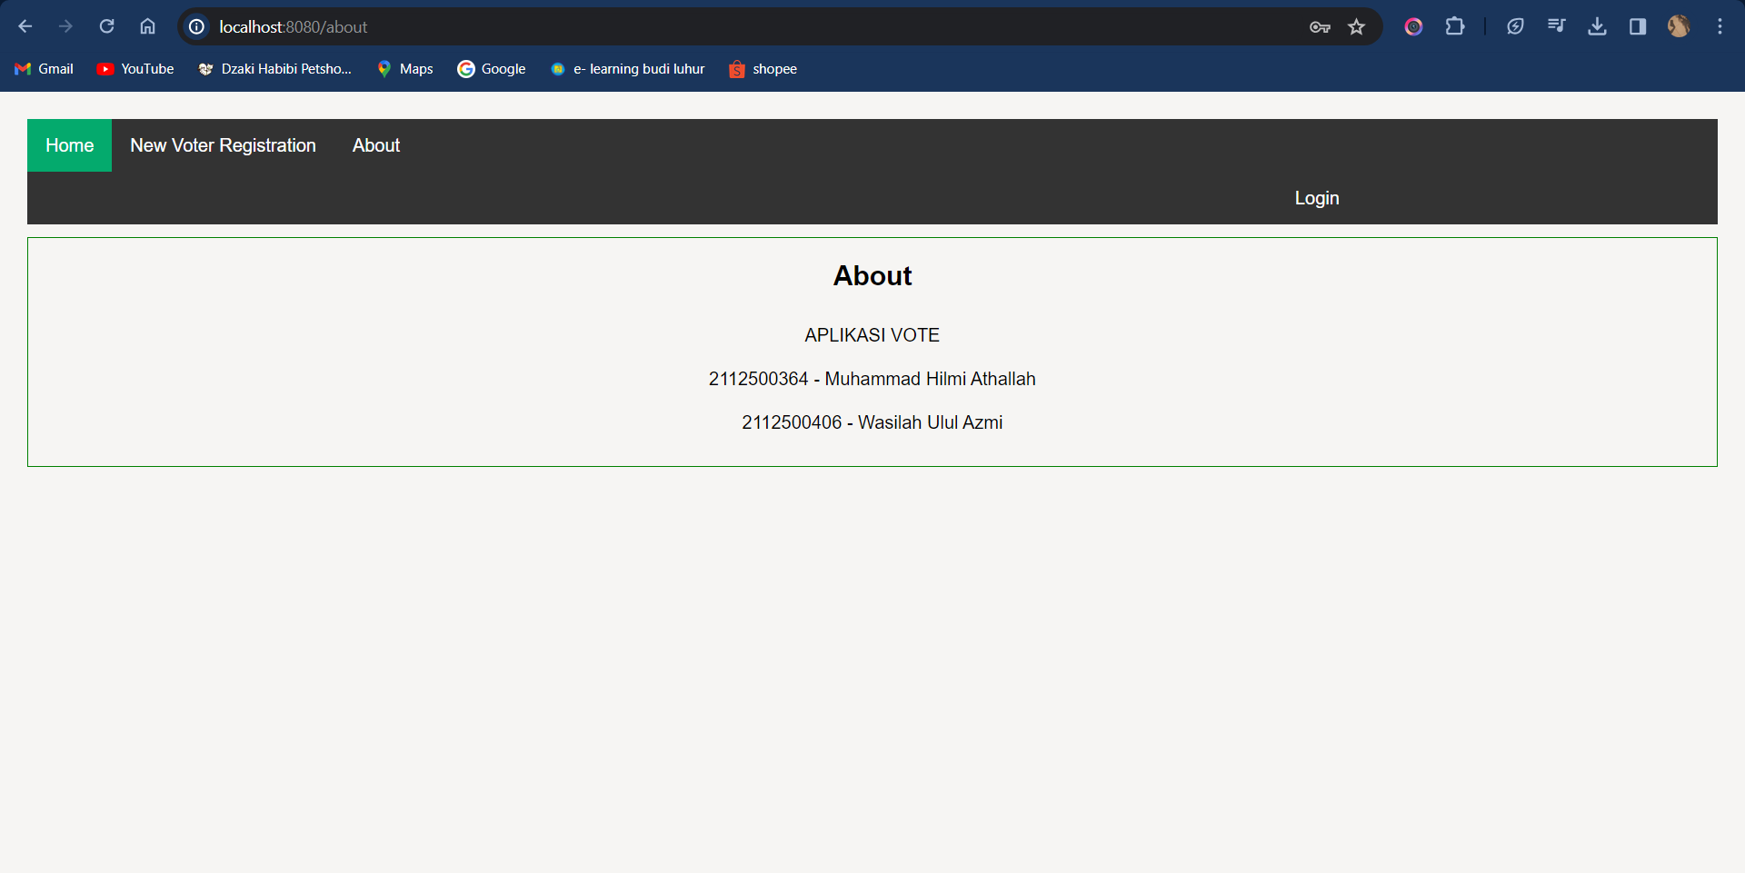

1. **Tampilan Admin Dashboard,** Berisi tentang jumlah votes dari para candidate yang akan di vote

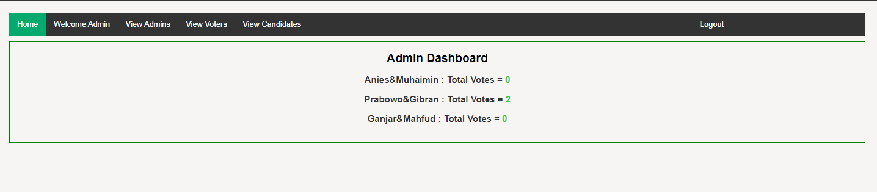

1. **Tampilan Admin Details,** Tampilan Admin details ini berisi tentang akun para admin yang memiliki akses untuk masuk ke halaman admin

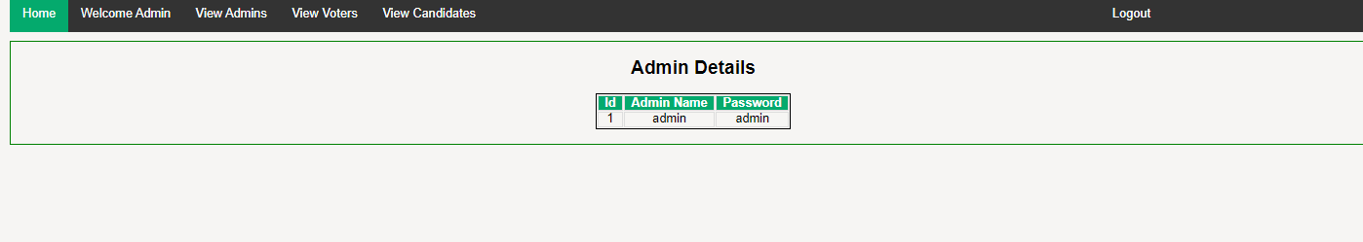

1. **Tampilan Voter Detail,** Berisi tentang semua akun voter yang sudah di buat oleh voter melalui registrasi dan admin bisa mengubah/update jika ada kesalahan dari data tersebut dan bisa menghapusnya

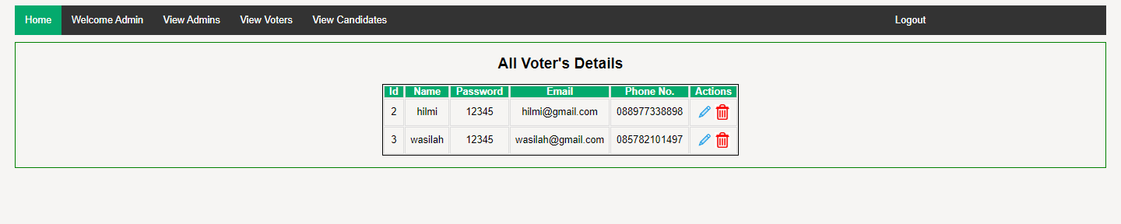

1. **Tampilan Vote Candidate,** Berisi tentang jumlah vote dari para vouters dan siapa saja yang sudah ngevote

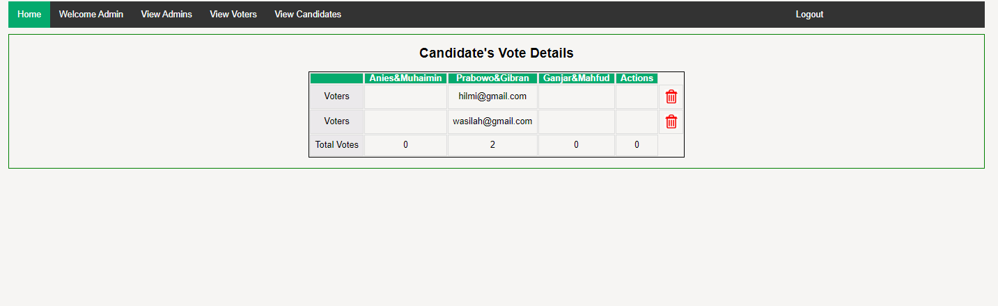

**Sekian Terima Kasih.**